CARTE ET COUPE GEOLOGIQUES
INTRODUCTION
Une carte géologique présente sur un fond de carte topographique, une série de taches de couleurs différentes et de dimensions plus ou moins grandes. Chacune de ces couleurs correspond à une roche affleurant en surface telle que le calcaire, la marne, l’argile, le sable, le granite, le micaschiste, le basalte, la craie, etc. En fait, ces roches ne sont pas immédiatement visibles ; leur surface est altérée et forme la terre végétale. Souvent un décapage est nécessaire pour connaître la roche sous-jacente.
La carte géologique est un document important pour l'étude de l'écorce terrestre en ce sens qu’elle fournit beaucoup de renseignements sur la structure lithologique, tectonique, et sur l’évolution paléogéographique [1]. Sa construction est faite par les géologues et elle répond à des besoins différents de ceux des géographes. Sa lecture et son interprétation sur la base des coupes géologiques constituent les objectifs des TD de géomorphologie de 2^{ième} année. La lecture d’une carte géologique demande des qualités d'observation et un bon sens. La réalisation d'une coupe demande du bon sens mais aussi une habileté manuelle.
1 – Caractéristiques de la carte géologique
1 - 1 - Notions élémentaires de la carte géologique
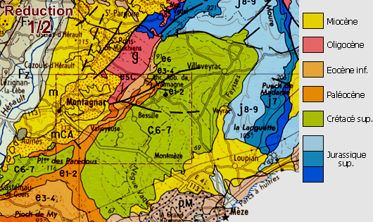Extrait de la carte géologique 1/250000 de Montpellier - BRGM 2001
Comme toutes les cartes, la carte géologique a :
-Un nom et des indications permettant de la situer en France d'où sont tirées toutes les cartes utilisées. Exemple : NEUF-MARCHE : extrait de la carte au 1/50000e de l'IGN. Gournay (XXI-11). Contours géologiques adaptés de la carte géologique au 1/80.000e de ROUEN
-Une échelle numérique et kilométrique. Exemple : NEUF-MARCHE : 1750.000e et 1 cm-500 m
-Des courbes de niveaux : maîtresses, secondaires et parfois intercalaires
-Une équidistance des courbes de niveaux qui est la distance et l'altitude constantes entre 2 courbes de niveaux successives.
-Des points côtés
-Une légende qui indique les terrains sédimentaires du plus jeune (en haut de la succession) au plus âgé (en bas de la succession).
1 - 2 - Eléments relatifs aux roches
Les taches de couleurs différentes que l’on retrouve sur la carte géologique indiquent les terrains sédimentaires qui se sont constitués à partir des roches ou des matériaux préexistants le plus souvent arrangés en couches ou strates.
On appelle couche la plus petite division lithologique limitée par deux surfaces approximativement parallèles. La couche est une unité de sédimentation élémentaire limitée par deux plans, deux limites ou plans stratigraphiques soulignés par des joints, d'où l'appellation de strates.
- quand l'épaisseur d'une strate est inférieure à 2 mm on parle de feuillets ;
- quand l'épaisseur est de quelques cm on parle de lits
- quand il s'agit de plusieurs m on parle de bancs.
Le sommet d'une couche est appelé toit et la base est appelé mur. Ces deux surfaces (le toit et le mur) sont généralement parallèles, mais elles peuvent être recoupées par la surface topographique sous l'action de l'érosion. Les intersections ou contours délimitent alors l'affleurement de la couche.
Les couches peuvent ne pas être continues. Quand le toit et le mur se rejoignent on dit qu'ils se terminent en biseau, ou les couches sont biseautées ou il y a biseautage.
Pour bien comprendre la carte géologique, quelques notions sur les roches sont nécessaires. Sur la carte géologique, on distingue trois types de roches correspondant au classement généralement proposé par les géologues. Il s’agit des roches éruptives, métamorphiques et surtout sédimentaires, définies du point de vue de l'âge et du faciès.
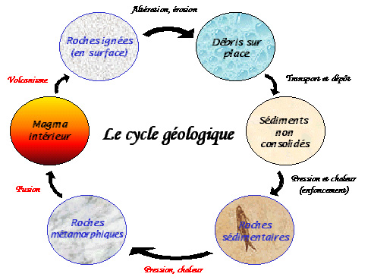
- Les roches éruptives
Ce sont des roches endogènes qui se forment lors du refroidissement de magmas fondus ou de laves prenant leur origine à des profondeurs importantes de la terre.
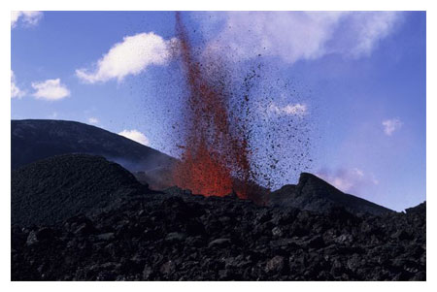
Les roches plutoniques ne percent pas la croûte terrestre, elles se mettent en place au sein d’autres roches et leur refroidissement lent permet le développement de cristaux d’où leur nom de roches cristallines (exemple le granite). Les roches volcaniques ou effusives ont la même origine que les précédentes, mais leur parcours est plus long ; elles percent la croûte terrestre et sont émises à l’air libre par un volcan.
- Les roches métamorphiques
Elles sont également des roches endogènes, formées à partir d’autres roches préexistantes (magmatiques, sédimentaires ou métamorphiques), profondément transformées du fait d’une élévation de température et/ou de pression. Cette transformation s’accompagne d’une cristallisation de nouveaux minéraux. Ces types de roches sont aussi appelées roches cristallophylliennes. Exemple : le gneiss, les schistes et micaschistes, etc.
-Les roches sédimentaires
Elles sont dites roches exogènes, c’est-à-dire formées à la surface de l’écorce terrestre. Elles se présentent le plus souvent sous forme de dépôts, en lits superposés (strates), correspondant à l’aboutissement de phénomènes physiques (transport et accumulation), chimiques (concentration et précipitation comme dans le cas du sel, du gypse, de la potasse) ou biologiques (accumulation de squelettes telles ceux des coraux, des algues, des éponges, de vers).
Les roches sédimentaires sont formées soit par transport et accumulation et sont constituées de débris de roches après leur altération et destruction (roches détritiques), soit par sédimentation et accumulation de restes d’organismes souvent de petite taille nécessitant un microscope pour les observer. Ce sont les roches biodétritiques.
1 - 3 – Éléments relatifs aux temps géologiques
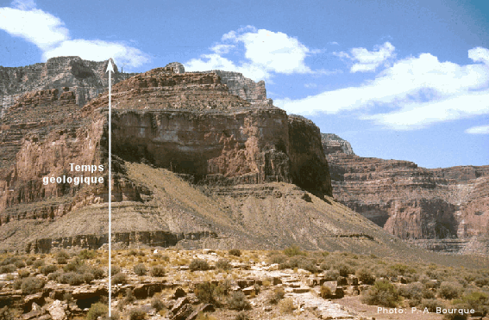
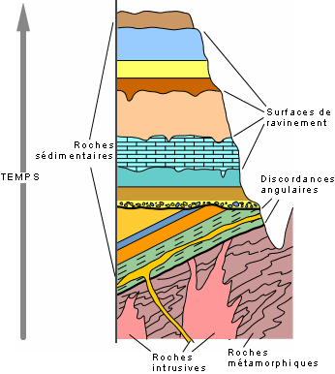
-La formation géologique
Une formation géologique est une série de couches sédimentaires géographiquement définies par un nom et présentant un ensemble de caractères lithologiques et paléontologiques suffisants pour être régionalement un élément repère. Cette définition se fonde sur les 3 principes de superposition, de continuité et d'identité paléontologique que l’on verra plus tard.
Les formations portent en général des noms des lieux où elles ont été pour la première fois observées grâce à la présence d'affleurements visibles de leurs roches. Lorsqu’un une formation ou un groupe de formations est identifié, elle prend le nom de stratotype. Par définition, le stratotype est l'affleurement-type [2] (étalon) qui permet de définir un étage de l'échelle stratigraphique qui est un système de classement chronologique utilisé notamment par les géologues pour dater les événements survenus au cours de l'histoire de la Terre.
-L’étage stratigraphique
Les stratotypes donnent leurs noms à une division fondamentale du temps : l'étage. L'étage correspond à une unité chrono-stratigraphique caractérisé par un ensemble de critères liés à la paléontologie, à la lithologie et à la structure de valeur universelle. Le nom d’un étage est obtenu en ajoutant le suffixe IEN au nom du lieu géographique où se trouve le stratotype.
Exemple : le Crétacé comporte des formations divisées en 12 étages différents, chaque étage représentant un type de roche particulier. On dit alors qu'il y a 12 étages dans le Crétacé ou 12 stratotypes. Chaque étage, chaque stratotype prend le nom du lieu géographique du stratotype. Ainsi :
-le 5e étage est l'Aptien constitué de calcaires et de marnes découvert dans la ville d'Apt située dans la région de Provence-Alpes-Côte d'Azur en
-Le 6e étage est l'Albien : des sables verts d'Aube (une rivière française, un des quatre plus gros affluents de la Seine)
-Le 12e étage est le Maastrichtien (appelé Maestrichtien jusqu'en 1980) : de la craie de Maastricht, la plus grande ville et capitale de la province du Limbourg aux Pays-Bas.
-L’époque (ou Série)
Une époque géologique ou série stratigraphique renvoie, sur l'échelle des temps géologiques, à une division d'une période géologique ou système. Une époque se compose de l'ensemble des étages compris entre une transgression [3] et une régression [4]. Exemple : Le Crétacé supérieur regroupe les séries après la transgression et le Crétacé inférieur les séries avant la transgression.
-La période (ou Système)
Plusieurs séries (constituées d'étages) forment une période géologique, ou plus simplement période. Équivalent temporel du « système » utilisé en stratigraphie pour définir les strates et les fossiles, une période géologique représente une division d'une ère sur l'échelle des temps géologiques.
-L’ère géologique et l’éon
Une ère géologique est une subdivision d’un éon. On appelle éon une très longue période de temps, de durée arbitraire. Dans l’échelle des temps géologiques, l’histoire de la Terre est divisée en quatre éons. Il s’agit dans l’ordre chronologique des suivants : Hadéen, Archéen, Protérozoïque, Phanérozoïque.
Les trois premiers dans l’ordre chronologique, qui représentent environ quatre milliards d’années, sont souvent regroupés sous le terme de Précambrien. Quant au Phanérozoïque qui s’étale sur près de 550 millions d’années, il se subdivise en ères :
- Le Paléozoïque anciennement dénommé ère primaire
- Le Mésozoïque anciennement dénommé ère secondaire
- Le Cénozoïque qui couvre les anciennes dénominations du tertiaire et quaternaire.
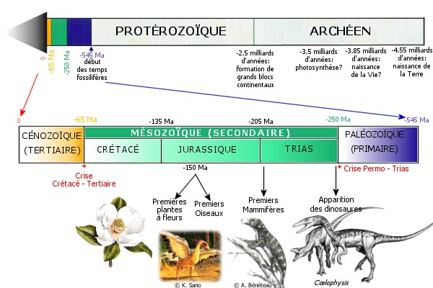
Pour voir l'échelle des temps géologiques, cliquer sur l'image suivante
1 - 4 - Les notations de la carte géologique
Pour traduire la stratigraphie, les cartes géologiques utilisent deux procédés.
-De la couleur dans une large gamme pour qu'il n'y ait pas de
confusion
-Une notation universelle comprenant :
- des lettres conventionnelles : C : Crétacé (système du 2°) ; J : Jurassique (système du 2°) ; L : Lias : une série du système du Jurassique, etc.
- Des exposants en chiffres arabes pour les étages au sommet de la série: J¹ Callovien, J² Oxfordien, J³⁴ Séquanien. Il s'agit des étages au sommet de la série du Malm dans le système du Jurassique à l'ère secondaire.
- Des indices en chiffres romains pour les étages de la base : C_{VI} Berriasien, C_{V} Valanginien ; C_{IV} Hauterivien. Il s'agit des étages à la base des séries du système du Crétacé Inférieur de l'ère secondaire.
-des notations telles que :
- J⁶⁻⁵ exprime qu'il n'y a pas été possible de différencier les terrains par l'âge, mais ils sont du Jurassique (J)
- J^{2a} ou J^{2b} : veut dire qu'il y a une possibilité de subdivision de l'étage avec un faciès au sommet de l'étage et un autre à la base.
2 – Méthodologie de la coupe géologique
2 – 1 – Le profil topographique
La première étape de ce travail consiste à identifier la structure géologique (cristalline ou sédimentaire, tabulaire, plissée ou faillée). Dans le cas d’une structure sédimentaire, il est utile de voir si elle est monoclinale, horizontale, plissée ou faillée. Ensuite, le travail à mener est le suivant :
-Choisir des échelles : l’échelle du 1/50000e fournie par la carte est conservée pour les longueurs tandis que pour l’échelle des hauteurs dépend de la topographie : le 1/10 000e s’applique au relief tabulaire et le 1/50 000e au relief plissé ;
-Construire un profil topographique en suivant le procédé appris en première année ;
-Reporter les contours géologiques comme cela se fait dans la construction du profil topographique
-Etant donné qu’une couche comporte toujours deux plans stratigraphiques (inférieur et supérieur) souvent parallèles, il est conseillé de prendre compte de l’épaisseur des couches indiquée généralement sur la légende;
-Commencer toujours par la couche la plus récente (toujours en haut)
-Construire une échelle stratigraphique sommaire des couches en les classant dans l’ordre chronologique de dépôt.
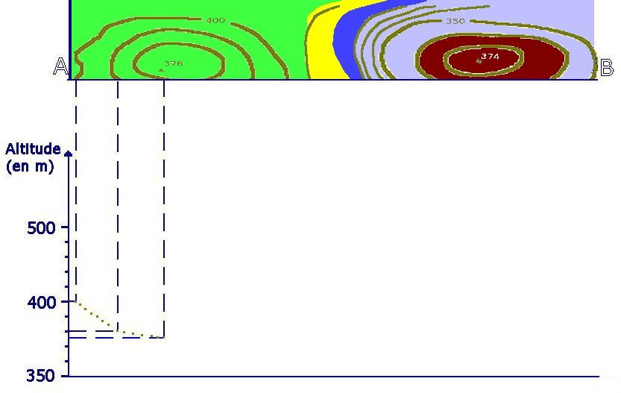
2 – 1 – L’habillage de la coupe
L’habillage s’effectue grâce à l’utilisation de figurés conventionnels et dans le respect strict des couleurs indiquées sur la carte. Voir Schéma.
2 – 1 – La légende de la coupe
La légende facilite la compréhension de la disposition de couches sans que l’on ait besoin de consulter la carte. Elle fournit également des renseignements sur la résistance des terrains vis-à-vis de l’érosion différentielle.
La légende comporte 2 échelles sous forme de colonnes de terrains : une échelle stratigraphique (ES) et une échelle de résistance (ER). Voir Schéma.
-Dans l’ES, l’ordre chronologique des couches doit être respecté et ceci en tenant compte des épaisseurs : on commence par la plus ancienne qui sera alors en bas de la colonne ;
-Dans l’ER, il est interdit de mettre de la couleur. On met juste des tirets verticaux dont l’espacement varie suivant le degré de résistance des couches. Si deux couches successives ont le même degré de résistance, on enlève le trait horizontal qui les sépare au sein de la colonne.
[1] La paléogéographie est une discipline de la géographie et la paléontologie (science qui étudie les restes fossiles des êtres vivants du passé et les implications évolutives de ces études) dont l'objet est la reconstruction (théorique) de la géographie passée de territoires.
[2] En géologie, un affleurement est ensemble de roche non-dissociées du sous-sol, étant mise à nu par un ensemble de facteurs naturels (érosion) ou humains. Il y a un affleurement quand les roches du sous-sol ne sont pas recouvertes par le sol, la végétation ou des constructions.
[3] En géologie, une transgression marine est l'envahissement des continents par la mer, dû à un affaissement des terres émergées ou à une élévation générale du niveau des mers.
[4] Une régression marine est un retrait durable de la mer en deçà de ses limites antérieures, se traduisant par un abaissement de la ligne de côte et l'augmentation de la surface des terres émergées.

